ОБЛАСТНОЕ ГОСУДАРСТВЕННОЕ БЮДЖЕТНОЕ ОБРАЗОВАТЕЛЬНОЕ УЧРЕЖДЕНИЕ ДОПОЛНИТЕЛЬНОГО ПРОФЕССИОНАЛЬНОГО ОБРАЗОВАНИЯ
РЯЗАНСКИЙ ИНСТИТУТ РАЗВИТИЯ ОБРАЗОВАНИЯ

КОМПЛЕКТ ЗАДАНИЙ ДЛЯ МУНИЦИПАЛЬНОГО ЭТАПА ВСЕРОССИЙСКОЙ ОЛИМПИАДЫ ШКОЛЬНИКОВ ПО
ФИЗИЧЕСКОЙ КУЛЬТУРЕ 2014/2015 учебного года

Рязань 2014
ПРАКТИЧЕСКИЙ ТУР
Гимнастика
Испытания девушек и юношей проводятся в виде выполнения акробатического упражнения, которое имеет строго обязательный характер.
В случае изменения установленной последовательности элементов упражнение не оценивается, и участник получает 0,0 баллов. Если участник не сумел выполнить какой-либо элемент, оценка снижается на указанную в программе стоимость элемента или соединения, включающего данный элемент.
Упражнение должно иметь четко выраженное начало и окончание, выполняться слитно, без неоправданных пауз с фиксацией статических элементов не менее 2 секунд.
Общая стоимость всех выполненных элементов и соединений составляет максимально возможную оценку за трудность упражнения, равную 10,0 баллам. Участники имеют право выполнять упражнение полностью или частично. Если трудность выполненной части упражнения равна или менее 6,0 баллов, упражнение будет считаться не выполненным и участник получит 0,0 баллов. Судьи оценивают качество выполнения упражнения в сравнении с идеально возможным вариантом исполнения. Для выполнения упражнения участникам предоставляется одна попытка.

7-8 КЛАССЫ
Юноши
 | И.п. – о.с. | Баллы
1. | Шаг вперёд правой (левой) – горизонтальное равновесие (держать) – выпрямиться в стойку руки вверх……... | 2,0
2. | Полуприсед пятки вместе, носки врозь, руки назад-к низу («старт пловца») – длинный кувырок вперёд – кувырок вперёд............................................................ | 2,0
3. | Два кувырка назад ....................................................................................................... | 2,0
4. | Встать руки вверх и махом одной, толчком другой переворот в сторону  («колесо») в стойку ноги врозь.................................................................................... | 3,0
5. | Приставить ногу, приняв положение «старт пловца» и прыжок вверх прогнувшись ноги врозь............................................................................................... | 1,0

СПОРТИВНЫЕ ИГРЫ

Волейбол

7-8 КЛАССЫ

Юноши, Девушки
Конкурсное испытание заключается в выполнении технико-тактических действий игры в волейбол: передачи двумя руками через сетку в три разные зоны площадки соперника с собственного набрасывания мяча. Исходное положение участника между 3-й и 6-й зонами по центру. Участник выполняет 6 передач – 3 сверху и 3 снизу. Зоны попадания мяча при передаче сверху: 1, 3, 5; при передачи снизу: 5, 6, 1. Зоны попадания мяча обозначаются стандартными гимнастическими матами. За выполнение каждой передачи (при условии, что мяч перелетает через сетку и опускается в пределах обозначенной зоны волейбольной площадки) начисляется 3 очка. За попадание мяча в сетку или за пределы площадки очки участнику не начисляются.
Штрафные санкции, при которых вычитаются очки: за неточность выполнения технического элемента, но с обязательным попаданием мяча в обозначенную зону – 1 очко; попадание мяча, но не с места передачи (после набрасывания мяча) – 1 очко.

Баскетбол
7-8 КЛАССЫ
Юноши, Девушки
Участник находится за лицевой линией (фишка-ориентир №1) лицом вперед. По сигналу участник ускоряется лицом вперед вдоль боковой линии до фишки-ориентира № 2, оббегая ее, выполняет поворот и приставным шагом левым боком перемещается к фишке-ориентиру № 3, обегая фишку, участник движется приставными шагами правым боком к фишке-ориентиру № 2, где находится мяч. Участник берет мяч и правой рукой ведет мяч к фишке-ориентиру № 4, левой рукой ведет мяч к фишке-ориентиру № 5 и правой рукой ведет мяч к фишке-ориентиру № 6, таким образом, ведение осуществляется дальней рукой от фишки-ориентира. После прохождения фишки-ориентира № 6 ведет мяч к щиту и выполняет бросок в корзину после двух шагов из-под щита.

Условные обозначения:
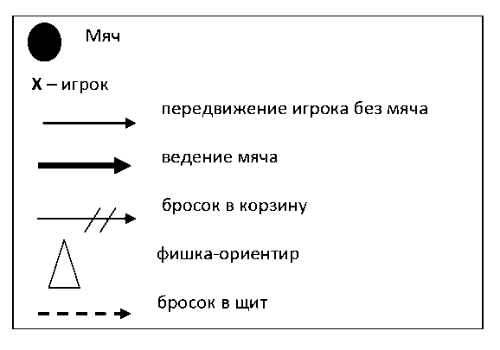

Фиксируется время преодоления дистанции и точность броска. Остановка секундомера осуществляется в момент касания мячом площадки после броска в корзину из-под щита. В случае непопадания участник имеет право выполнить две дополнительные попытки. Если участник уходит с площадки, не выполнив дополнительные попытки, то к его времени выполнения задания прибавляется по 10 сек. за каждый несовершенный бросок. Если участник из 3 бросков, совершенных из-под щита, не попал ни разу в кольцо, он наказывается штрафом – 5 секунд. За каждое нарушение правил в технике ведения мяча (пробежка, пронос мяча, двойное ведение, неправильная смена рук, касание фишек-ориентиров) участнику к его фактическому времени прибавляется за каждое нарушение по 1 секунде. За необбегание фишки-ориентира и перемещение неуказанным способом добавляется по 3 штрафных секунды.

Футбол
7-8 КЛАССЫ
Юноши
На расстоянии 10 м. от лицевой линии ворот устанавливаются 5 футбольных мячей. Расстояние между мячами – 1м. На расстоянии 5 м. от линии установленных мячей устанавливаются 4 контрольные стойки; расстояние между ними – 1 м.
Игрок А начинает движение от линии старта на максимальной скорости к мячу и производит удар по воротам, разворачивается, обегает стойку и производит удар по воротам по другому мячу и т.д. (задача пробить 5 мячей и обежать 4 стойки).
Движение игрока начинается по сигналу с линии старта. Участник должен нанести удар по воротам, вернуться, обежать стойку и нанести удар по второму мячу, вернуться, обежать стойку и нанести удар по третьему мячу и т.д. произвести удары по 5 мячам и обежать 4 стойки. Закончить упражнение на линии финиша.

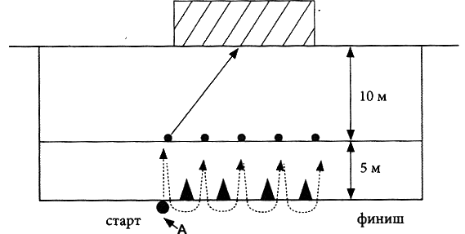

Легкая атлетика

7-8 КЛАССЫ
Юноши, Девушки

Конкурсное испытание заключается в преодолении дистанции (на стадионе или в манеже):
Девушки и Юноши: 500 м.
Фиксируется время преодоления дистанции.

ТЕОРЕТИКО-МЕТОДИЧЕСКИЙ ТУР

7-8 КЛАССЫ

Задания в закрытой форме: 1-8, 11, 13, 14
Задания в открытой форме: 9, 10
Задания в форме, предполагающей перечисление: 12
Задание в форме, предполагающей графическое изображение движений: 15

1. Факел олимпийского огня современных игр зажигается…
а. …у подножия горы Олимп (Греция).
б. …на Олимпийском стадионе в Афинах.
в. …на Олимпийском стадионе города, принимающего Игры.
г. …в Олимпии под эгидой МОК.

2. Физическая подготовленность характеризуется…
а. …устойчивостью к стрессу и воздействию внешней среды.
б. …высокими результатами в труде и спорте.
в. …уровнем работоспособности и приобретенным двигательным фондом.
г. …показателями физического развития.

3. Смысл физического воспитания заключается …
а. …в создании благоприятных условий для физического развития человека.
б. …в обучении движениям и воспитании физических качеств человека.
в. …в укреплении здоровья и профилактике заболеваний.
г. …в повышении работоспособности и подготовленности человека.

Отметьте все позиции.

4. Оздоровительный эффект физического воспитания достигается на основе…
а. …формирования двигательных умений и навыков.
б. …совершенствования телосложения.
в. …обеспечения полноценного физического развития.
г. …закаливания и физиотерапевтических процедур.

5. Величина нагрузки физических упражнений обусловлена…
а. …количеством повторений двигательных действий.
б. …утомлением, возникающим в результате их выполнения.
в. …сочетанием объема и интенсивности двигательных действий.
г. …продолжительностью выполнения двигательных действий.

6. Освоение движения следует начинать с…
а. …формирования связей между доминирующими двигательными центрами.
б. …выполнения движения в упрощённой форме и замедленном темпе.
в. …устранения ошибок при выполнении подводящих упражнений.
г. …создания представления об общем смысле осваиваемого движения.

7. Соблюдение режима дня способствует укреплению здоровья, потому что…
а. …обеспечивает ритмичность работы организма.
б. …позволяет правильно планировать дела в течение дня.
в. …изменяется направленность нагрузки на центральную нервную систему.
г. …позволяет избегать неоправданных физических напряжений.

8. При составлении комплексов упражнений для снижения веса тела рекомендуется…
а. …планировать большое количество подходов и ограничивать количество повторений в одном подходе.
б. …локально воздействовать на группы мышц, находящиеся ближе к месту жирового отложения.
в. …полностью «проработать» одну группу мышц и только затем переходить к упражнениям, активизирующим другую группу мышц.
г. …использовать упражнения с небольшим отягощением и большим количеством повторений.

9. Завершите утверждение, вписав соответствующее слово в бланк ответов.
Наиболее существенный результат использования свойств физической культуры обществом заключается в приобретении большинством людей состояния, обозначаемого как «физическое …»

10. Завершите утверждение, вписав соответствующее слово в бланк ответов.
Временное снижение работоспособности принято называть…

11. Лучшие условия для развития быстроты реакции создаются во время…
а. …подвижных игр.
б. …прыжков вверх с места.
в. …прыжков в глубину.
г. …скоростно-силовых упражнений.

12. Перечислите объективные показатели, которые Вы используете для оценки собственного физического состояния.

13. Какое из приведенных утверждений сформулировано некорректно?
а. Спорт – это соревновательная деятельность.
б. Спорт – неотъемлемая часть физической культуры.
в. Спорт – это соревновательная деятельность и подготовка к ней.
г. Спорт – соблюдение определенных правил поведения.

14. Процесс выполнения физических упражнений с целью повышения качества соревновательной деятельности принято называть…
а. …тренировкой.
б. …подготовкой.
в. …гипердинамией.
г. …стимуляцией.

15. Чтобы запомнить и впоследствии самостоятельно выполнять комплексы упражнений, их содержание записывается в форме пиктограм.

Запишите графически комплекс утренней зарядки №2:

1). И.п. – упор присев.
1-2 – встать, руки вверх, прогнуться, левую назад;
3-4 – приставляя левую, вернуться в и.п.
2). И.п. – стойка руки на поясе.
1-2 – шагом правой, опуститься в стойку на левом колене;
3-4 – встать в и.п.
3). И.п. – сед.
1-2 – упор лежа сзади прогнувшись, голову поднять;
3-4 – опуститься в сед.
4). И.п. – сед.
1 – сед углом ноги врозь;
2 – сед углом ноги скрестно правой;
3 – сед углом ноги врозь;
4 – сед.
5). И.п. – стойка руки в стороны.
1 – согнуть левую вперед, хлопок руками под коленом.
2 – приставить левую, руки в стороны.
6). И.п. – о.с.
1 – упор стоя согнувшись;
2-4 – поочередно переставляя руки, упор лёжа;
5-8 – вернуться в и.п.
7). И.п. – упор лежа.
1 – упор лежа прогнувшись;
2 – и.п..
8). И.п. – наклон прогнувшись ноги врозь, руки в стороны.
1 – поворот туловища вправо;
2 – вернуться в и.п.
9). И.п. – стойка руки в стороны.
1 – прыжок ноги врозь, руки вперед;
2 – и.п.;
3 – прыжок ноги вместе, руки в стороны;
4 – и.п.

